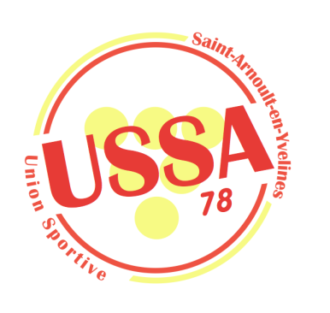

SECTION MULTISPORTS

SAISON 2022-2023

CYCLES | MOIS | ACTIVITES
1er CYCLE | SEPTEMBRE / OCTOBRE | BASKET
2e CYCLE | NOVEMBRE / DECEMBRE | INITIATION GRIMPE
3e CYCLE | JANVIER / FEVRIER | TENNIS
4è CYCLE | MARS / AVRIL | COURSE ORIENTATION
5e CYCLE | MAI / JUIN | BASEBALL

